HELLO, HI, GOOD MORNING.
Zasílám vám úkoly na tento týden:
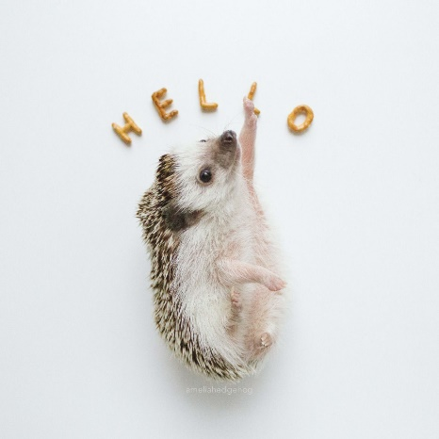

- I have….for you / Mám pro tebe……
Nauč se novou frázi. Poslechni si nahrávky a říkej.
Nahrávka 1 – nauč se a procvičuj
https://drive.google.com/open?id=1_WUwNy5CQZELlNWG4EvIlQBHAgQCMg7K
Nahrávka 2 – zpívej
https://drive.google.com/open?id=1_d4ACSkSnf55rjGAiB911zFoa-cj_wJt

- Rozhovor holčiček, str. 26/1
Nahrávka 3 – rozhovor s prostorem k opakování
https://drive.google.com/open?id=1WTiu1f5wxmlIknVM3E4gwkuo4Tia4X_l
Nahrávka 4 – rozhovor holčiček ještě jednou jinak
https://drive.google.com/open?id=1PWFg7tDgzEg6tm1wyz9puXNN85DbVHXa

- Čti podle obrázků – rozlišuj jednotné a množné číslo, str. 28/1
(Dávej pozor na to, kde bude/nebude před slovem a/an, a kde bude/nebude na konci slova S). (Kontrola pro rodiče: Stars…a doll….dolls….a star….lemons….pens…..a teddy bear…..teddy bears…..a lemon……bananas…..a pen…..a banana.)

- Pusť si nahrávku a zopakuj si slovíčka a fráze. Poté si nalep nálepky, str. 29
Nahrávka 5 - opakuj
https://drive.google.com/open?id=1_nZ-J56MG2RjXrcQouMZ11bucWmhOz4l

- Dobrovolně navíc:
- Opakování: Co je to za barvu? / What colour is this?
https://www.youtube.com/watch?v=N057-dsnxlc&list=PLta2xE-Usvl-ua1eEk9XnDW1ajvBpZ1f1&index=6

- Vybarvi si květinu a opakuj si čísla a barvy - str. 28/2

- Slovníček – projdi si svůj sešit na angličtinu, který Ti slouží jako slovníček. Zopakuj si slovíčka, která v něm máš. Jaká nová ses za poslední týdny doma naučil/a? Můžeš si je do slovníčku dokreslit. (Týká se žáků od paní učitelky Brátové.)

GOOD BYE!

